08-10-2010

“Mococa”

¡Los dos a la final!

Los hermanos Grassi, María Eugenia y Santiago pasaron a la final en 200m libre y 100m mariposa respectivamente. María Giúdice y Joaquín Serra no pudieron acceder a la final en sus pruebas.
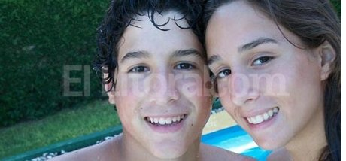
Foto:Enrique Grassi

Santiago Grassi clasificó a la final culminando 3° en los 100 metros mariposa masculino infantil realizando un tiempo de 00'59"85/100, mientras que su hermana María Eugenia compitió en 200 metros libre femenino juvenil arribando 2° en 02´09”16/100. Mañana en horario matutino disputarán las finales. En tanto que la nadadora de Gimnasia de Santa Fe María Florencia Giúdice finalizó como 3° suplente en los 200 metros combinados femenino juvenil con un tiempo de 02'35"82/100, dicha prueba la ganó Luisa Radaic (02´32”88/100)
Eliminatorias 100 metros mariposa masculino infantil
1- LUIZ ALTAMIR LOPES MELO FCDA./CE 00'58"40
2- FILIPE DE REZENDE GIANI 00'59"79
3- GRASSI SANTIAGO ARG/SA 00'59"85
4- DIEGO HENRIQUE TEODORO STELZER FAP/SP 00'59"99
5- HENRIQUE PAINHAS DOM BOSCO FDAP/PR 01'01"44
6- GERARDO HUIDOBRO PER/SA 01'01"45
7- GUSTAVO CAMELO SANCHES SEL. MINEIRA/MG 01'01"46
8-GABRIEL SILVA SANTOS FAP/SP 01'01"93
Eliminatorias 200 metros libre femenino juvenil
1-GABRIELA ROCHA CLIN. DO CORPO ES/ES 02'09"09
2- GRASSI EUGENIA ARG/SA 02'09"16
3- LAUREN GOULART FGDA-2010-1/RS 02'10"11
4- HELENA B R DE AMORIM FARJ/BNY MELLON/RJ 02'10"17
5- GABRIELA CORDEIRO FERREIRA- DOM BOSCO 02'12"24
6- CAROLINA BILICH ES/ES 02'10"30
7-NICOLE RUGERI MURDIGA CAD. DO BILL 02'10"48
8- NICOLE BARBOSA LADEIRA FAP/SP 02'10"92
Eliminatorias 200 metros libre masculino juvenil
1- JESUS MONGE PER/SA 02'00"52
8º SUPLENTE SERRA JOAQUIN ARG/SA 02'03"32
Eliminatorias 200 metros combinados femenino juvenil
1- LUISA RADAIC 02´32”88/100
3° SUPLENTE MARÍA FLORENCIA GIÚDICE 02'35"82/100

Fuente: Premios El Litoral

